Лабораторная работа №2
Задача о погоне
Аскеров Александр Эдуардович
Содержание
1 Цель работы 1
2 Задание 1
3 Теоретическое введение 2
4 Выполнение лабораторной работы 2
4.1 Вывод уравнения 2
4.2 Вывод траектории движения 4
4.3 Вывод точки пересечения 7
5 Выводы 7
Список литературы 7

1 Цель работы
Построить математическую модель для выбора правильной стратегии при решении примера задачи о погоне.

2 Задание
Вариант 59
На море в тумане катер береговой охраны преследует лодку браконьеров. Через определённый промежуток времени туман рассеивается, и лодка обнаруживается на расстоянии 20,3 км от катера. Затем лодка снова скрывается в тумане и уходит прямолинейно в неизвестном направлении. Известно, что скорость катера в 5,2 раза больше скорости браконьерской лодки. 1. Запишите уравнение, описывающее движение катера, с начальными условиями для двух случаев (в зависимости от расположения катера относительно лодки в начальный момент времени). 2. Постройте траекторию движения катера и лодки для двух случаев. 3. Найдите точку пересечения траектории катера и лодки.
Расстояние от лодки до катера:
$$k=20.3\text{km}$$
Во сколько раз скорость катера больше скорости лодки:
$$×5.2$$

3 Теоретическое введение
Кривая погони – кривая, представляющая собой решение задачи о погоне, которая ставится следующим образом. Пусть точка A равномерно движется по некоторой заданной кривой. Требуется найти траекторию равномерного движения точки P такую, что касательная, проведённая к траектории в любой момент движения, проходила бы через соответствующее этому моменту положение точки A.

4 Выполнение лабораторной работы

4.1 Вывод уравнения
Запишем уравнение описывающее движение катера, с начальными условиями для двух случаев (в зависимости от расположения катера относительно лодки в начальный момент времени).
- Примем за $t_{0}=0$, $x_{0}=0$ – место нахождения лодки браконьеров в момент обнаружения, $x_{k0}=k$ – место нахождения катера береговой охраны относительно лодки браконьеров в момент обнаружения лодки.
- Введём полярные координаты. Считаем, что полюс – это точка обнаружения лодки браконьеров $x_{k0}$ ($θ=x_{k0}=0$, а полярная ось $r$ проходит через точку нахождения катера береговой охраны.
- Траектория катера должна быть такой, чтобы и катер, и лодка всё время были на одном расстоянии от полюса $θ$ , только в этом случае траектория катера пересечётся с траекторией лодки. Поэтому для начала катер береговой охраны должен двигаться некоторое время прямолинейно, пока не окажется на том же расстоянии от полюса, что и лодка браконьеров. После этого катер береговой охраны должен двигаться вокруг полюса, удаляясь от него с той же скоростью, что и лодка браконьеров.
- Чтобы найти расстояние $x$ (расстояние после которого катер начнёт двигаться вокруг полюса), необходимо составить простое уравнение. Пусть через время $t$ катер и лодка окажутся на одном расстоянии $x$ от полюса. За это время лодка пройдёт $x$ , а катер $k−x$ (или $k+x$, в зависимости от начального положения катера относительно полюса). Время, за которое они пройдут это расстояние, вычисляется как $\frac{x}{v}$ или $\frac{k−x}{5.2v}$ (во втором случае $\frac{k+x}{5.2v}$). Так как время одно и то же, то эти величины одинаковы. Тогда неизвестное расстояние $x$ можно найти из следующего уравнения:
$$\frac{x}{v}=\frac{k−x}{5.2v}\text{– в первом случае}$$
$$\frac{x}{v}=\frac{k+x}{5.2v}\text{– во втором случае}$$
Отсюда мы найдем два значения $x_{1}=\frac{20.3}{6.2}$ и $x_{2}=\frac{20.3}{4.2}$, задачу будем решать для двух случаев.
- После того, как катер береговой охраны окажется на таком же расстоянии от полюса, что и лодка, он должен сменить прямолинейную траекторию и начать двигаться вокруг полюса, удаляясь от него со скоростью лодки $v$. Для этого скорость катера раскладываем на две составляющие: $v_{r}$ – радиальная скорость и – $v_{τ}$ тангенциальная скорость. Радиальная скорость – это скорость, с которой катер удаляется от полюса, $v_{r}=\frac{dr}{dt}$. Нам нужно, чтобы эта скорость была равна скорости лодки, поэтому полагаем $\frac{dr}{dt}=v$.
Тангенциальная скорость – это линейная скорость вращения катера относительно полюса. Она равна произведению угловой скорости $\frac{dθ}{dt}$ на радиус $r$, $r\frac{dθ}{dt}$.
Получаем:
$$v_{τ}=\sqrt{27.04v^{2}−v^{2}}=\sqrt{26.04}v$$
Из чего можно вывести:
$$r\frac{dθ}{dt}=\sqrt{26.04}v$$
- Решение исходной задачи сводится к решению системы из двух дифференциальных уравнений:
$$\left\{\begin{matrix}\frac{dr}{dt}=v \\ r\frac{dθ}{dt}=\sqrt{26.04}v\end{matrix}\right)$$
С начальными условиями для первого случая:
$$\left\{\begin{matrix}θ_{0}=0 \\ r_{0}=\frac{20.3}{6.2}\end{matrix}\right)$$
Или для второго:
$$\left\{\begin{matrix}θ_{0}=−π \\ r_{0}=\frac{20.3}{4.2}\end{matrix}\right)$$
Исключая из полученной системы производную по $t$, можно перейти к следующему уравнению:
$$\frac{dr}{dθ}=\frac{r}{\sqrt{26.04}}$$
Начальные условия остаются прежними. Решив это уравнение, мы получим траекторию движения катера в полярных координатах.

4.2 Вывод траектории движения
Построим траекторию движения катера и лодки для двух случаев с произвольными начальными значениями.
Программа 1
using DifferentialEquations
using Plots
k = 20.3
n = 5.2
function dr(u, p, t)
return u/sqrt(n*n - 1)
end
# Первый случай
r0 = k/(n + 1)
theta = (0, 2*pi)
prob = ODEProblem(dr, r0, theta)
sol = solve(prob, abstol = 1e-8, reltol = 1e-8)
r_ang = [sol.t[rand(1:size(sol.t)[1])] for i in 1:size(sol.t)[1]]
plt = plot(proj=:polar, aspect_ratio=:equal, title="Первый случай задачи о погоне", legend=:outerbottom)
plot!(plt, [r_ang[1], r_ang[2]], [0.0, sol.u[size(sol.u)[1]]], label="Путь лодки")
plot!(plt, sol.t, sol.u, label="Путь катера", color=:pink)
savefig("2_1.png")
# Второй случай
r0 = k/(n - 1)
theta = (-pi, pi)
prob = ODEProblem(dr, r0, theta)
sol = solve(prob, abstol=1e-8, reltol=1e-8)
r_ang = [sol.t[rand(1:size(sol.t)[1])] for i in 1:size(sol.t)[1]]
plt = plot(proj=:polar, aspect_ratio=:equal, title="Второй случай задачи о погоне", legend=:outerbottom)
plot!(plt, [r_ang[1], r_ang[2]], [0.0, sol.u[size(sol.u)[1]]], label="Путь лодки")
plot!(plt, sol.t, sol.u, label="Путь катера", color=:pink)
savefig("2_2.png")
Получаем следующий результат выполнения программы.
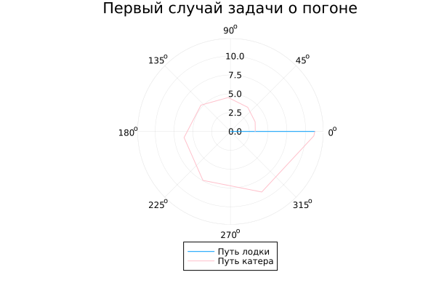
Рис. 1: Для первого случая
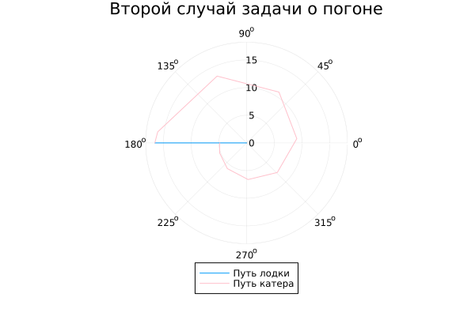
Рис. 2: Для второго случая

4.3 Вывод точки пересечения
Найдём точку пересечения траектории катера и лодки. Для этого найдём аналитическое решение дифференциального уравнения, задающего траекторию движения катера.
Программа 2
s1(t) = 20.3/6.2*exp(t/sqrt(26.04))
sol1 = s1(7*pi/4)
println(sol1)
s2(t) = 20.3/4.2*exp((t+pi)/sqrt(26.04))
sol2 = s2(-pi/4)
println(sol2)
Получаем следующий результат выполнения программы.
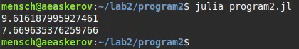
Рис. 3: Точки пересечения для двух случаев

5 Выводы
Здесь кратко описываются итоги проделанной работы.

Список литературы
[1] Julia [https://julialang.org/learning/getting-started/]

